Контрольная работа по теме Площади.
Выполнить задания к/р.
ВАРИАНТ 1  №1. Выберите верные утверждения:  - Площадь трапеции равна произведению оснований на высоту.  - Площадь параллелограмма равна произведению его стороны на высоту, проведенную к этой стороне.  - Площадь прямоугольного треугольника равна произведению его катетов.  - Площадь прямоугольника равна произведению его смежных сторон.  №2. Вычислите площадь фигуры, изображенной на рисунке:  1)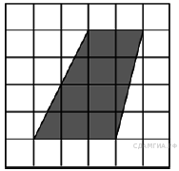 2) 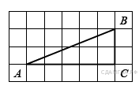 3) 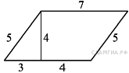  №3. Смежные стороны параллелограмма 32 и 26 см, а один из углов 150⁰. Найти площадь параллелограмма.  №4. Основания трапеции ВС и АD равны 12 и 24 см, боковая сторона СD = 10 см образует с большим основанием угол 45⁰. Найти площадь трапеции.  №5. В треугольнике АВС АВ = 12 см, ВС = 13 см, АС =5 см. Найти площадь треугольника АВС и высоту АК, проведенную к стороне ВС. | ВАРИАНТ 2  №1. Выберите верные утверждения:  - Площадь треугольника равна половине произведения его стороны на высоту, проведенную к этой стороне.  - Площадь трапеции равна произведению полусуммы оснований на боковую сторону.  - Площадь ромба равна произведению его диагоналей.  - Площадь квадрата равна квадрату его стороны.  №2. Вычислите площадь фигуры, изображенной на рисунке:  1) 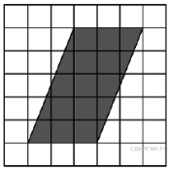 2) 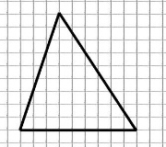 3) 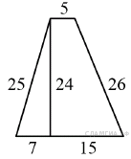  №3. В параллелограмме АВСD смежные стороны равны 20 и 28 см, а один из углов 45⁰. Найти площадь параллелограмма.  №4. Основания трапеции равны 12 и 17 см, боковая сторона 8 см образует с большим основанием угол 30⁰. Найти площадь трапеции.  №5. В треугольнике MNP MN = 10 см, MP = 8 см, NP =6 см. Найти площадь треугольника MNP и высоту PК, проведенную к стороне MN.

Критерии оценивания
№ 1 - 1 балл, если верно указаны все верные утверждения;
№ 2 - за каждое верное выполненное задание по 1 баллу;
№ 3 - 2 балла;
№ 4, 5 – 3 балла. В заданиях 3-5 ставится на 1 балл ниже, если допущена вычислительная ошибка, но ход решения верный.
Оценка
«3» - 4 - 6 баллов
«4» - 7 - 9 баллов
«5» - 10 - 12-баллов.

Д/з. Повторить изученный материал.

